учитель географии
Безногова Ольга Николаевна
МОУ «Приваленская СОШ» Омской области

Особенности природы Западной Сибири

Цели и задачи урока:
а) сформировать представление об особенностях природы Западной Сибири;
б) продолжить формировать умения:
- сравнивать;
- выделять главное;
- выявлять причинно – следственные связи;
- представлять вывод в свернутом виде в виде схемы или опорного конспекта.

Методические особенности авторской разработки.

Разработка состоит из презентаций:
Теория – содержит теоретический материал по природе Западной Сибири;
Практикум, который позволяет закрепить умения работать с картой и проработать номенклатуру предусмотренную программой;
Задания - рассчитанные на самостоятельное изучение нового материала. Имеются образцы работ того, чтобы ученики могли сравнить свои работы и оценить насколько точно, он справился с заданием.
Вопросы и Географический диктант – можно использовать для закрепления и контроля знаний, самопроверки и взаимоконтроля.

На основе ресурсов учителю предоставляется возможность построить свой урок с учетом учебных возможностей своих учеников.

Западная Сибирь изучается после Русской равнины, Кавказа и Урала, поэтому изучение нового района можно построить полностью на самостоятельной работе учеников. Так как у них есть уже опыт сравнения Кавказа и Урала, то я предлагаю сравнивать Западную Сибирь с Русской равниной.
Для учеников с разными учебными возможностями можно предложить такие варианты использования презентаций для изучения природы Западной Сибири:

1 вариант | 2 вариант | 3 вариант
Самостоятельное изучение по учебнику или просмотр презентации. | Самостоятельная работа (индивидуально или в группах). | Самостоятельная работа.  (индивидуально или в группах).  .
- Изучить «Теорию»  - Выполнить «Практикум»  - Закрепить знания по Географическому диктанту | - Выполнение «Задания» (даются с вопросами для сравнения).  - «Практикум»  - Географический диктант | - Выполнение «Задания» (вопросы для сравнения составляют сами)  - «Практикум»  - Вопросы
- Составление схемы под руководством учителя на основе беседы по изученному материалу | - Составление схемы на основе образца. | - Составление схемы

Примечание: закачать ресурсы по Западной Сибири можно по ссылке.
Географическое положение Западной Сибири, ссылка для закачки:
http://it-.ru/communities.aspx?cat_no=133372&d_no=184870&ext=Attachment.aspx?Id=75122
Особенности природы Западной Сибири. Ссылка для закачки:
http://it-.ru/communities.aspx?cat_no=133372&d_no=175761&ext=Attachment.aspx?Id=70237

Пояснительная записка

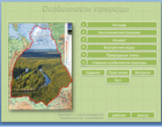 | Титульный слайд «Особенности природы Западной Сибири».  Выбрав любой из 1-6 пунктов можно перейти к соответствующему пункту.  Также можно перейти к «Заданиям», «Практикуму», «Вопросам», «Тесту».
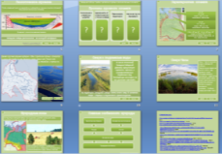 | Теория - знакомит с особенностями природы Западной Сибири.
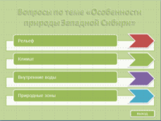 | Вопросы  Титульный слайд.  Можно в любой последовательности перейти к вопросам по теме «Рельеф», «Климат», Внутренние воды», «Природные зоны».  Можно использовать для закрепления, самоконтроля и взаимоконтроля.
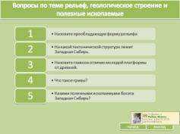 | 4 слайда с Вопросами и ответами  Слайды с основными вопросами по теме с ответами.  Можно в любой последовательности увидеть ответ, если щелкнуть на цифру слева от вопроса.
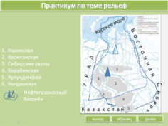 | Практикум, отработка номенклатуры по теме.  Задание 1.  На контурной карте подпишите равнины Западной Сибири.  Обозначьте район размещения бассейна нефти и газа.  Чтобы увидеть образец нужно щелкнуть «Образец».
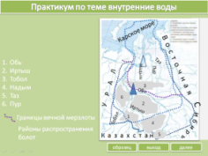 | Практикум, отработка номенклатуры по теме  Задание 2  На контурной карте подпишите крупные реки Западной Сибири.  2. Нанесите границы вечной мерзлоты  Чтобы увидеть образец нужно щелкнуть «Образец».
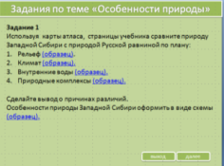 | Задания – направлены на самостоятельное изучение нового материала.  Используя карты атласа и текст учебника, сравните природу Западной Сибири с природой Русской равнины.  Сделайте вывод об особенностях природы и причинах различий.
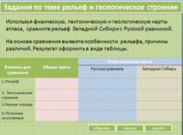 | Рельеф  Сравните рельеф и геологическое строение Западной Сибири с Русской равниной.  Работу оформите в виде таблицы. Сделайте вывод о причинах отличительных черт.
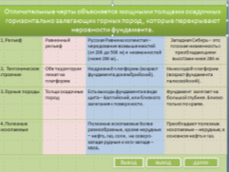 | Образец работы откроется при щелчке на кнопке «Образец».  Вывод откроется при щелчке на кнопке «Вывод».
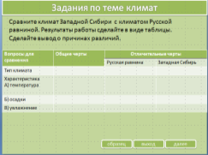 | Климат  Сравните климат Западной Сибири с климатом Русской равниной. Результаты работы сделайте в виде таблицы.  Сделайте вывод о причинах различий.
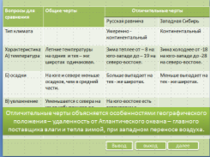 | Образец работы откроется при щелчке на кнопке «Образец».  Вывод откроется при щелчке на кнопке «Вывод».
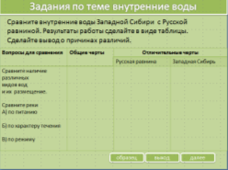 | Внутренние воды  Сравните внутренние воды Западной Сибири с Русской равниной. Результаты работы сделайте в виде таблицы. Сделайте вывод о причинах различий.
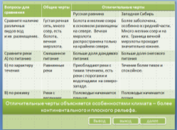 | Образец работы откроется при щелчке на кнопке «Образец».  Вывод откроется при щелчке на кнопке «Вывод».
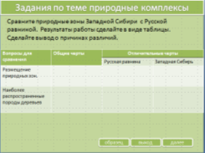 | Природные зоны  Сравните природные зоны Западной Сибири с Русской равниной. Результаты работы сделайте в виде таблицы. Сделайте вывод о причинах различий.
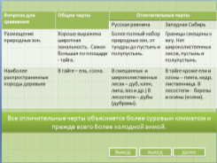 | Образец работы откроется при щелчке на кнопке «Образец».  Вывод откроется при щелчке на кнопке «Вывод».
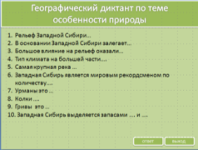 | Географический диктант, для закрепления или контроля знаний.  10 вопросов с ответами, чтобы увидеть ответ, нужно щелкнуть кнопку «Ответ».
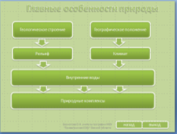 | Образец схемы: «Главные особенности природы Западной Сибири».
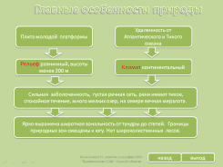 | Образец готовой схемы: «Главные особенности природы Западной Сибири».  Текст появляется по щелчку на прямоугольных рамках.

Используемая литература:
Баринова И.И.
География России. Природа. 8 кл. – М. : Дрофа, 2009
Жижина Е.А.
Поурочные разработки по географии: Природа России: 8 класс. – М.: «Вако», 2004
Конева Л.С. и др.
Технология разноуровневого обучения учащихся основной школы. – Омск: Изд-во АРКОР, 1999

